管理员子系统主要完成班级信息管理功能、课程信息管理的功能、学生信息管理的功能、教师信息管理的功能、修改登录密码等。管理员子系统的功能结图如图4-1所示：
管理员子系统
添加课程信息
课程信息管理
课程管理
添加教师信息
教师信息管理
教师管理
添加学生信息
学生信息管理
学生管理
班级信息管理
班级管理
修改登录密码
修改密码

图4-1 管理员子系统模块图
教师子系统
添加成绩信息
成绩信息管理
成绩管理
修改个人信息
我的信息

图 4-2 教师子系统模块
学生子系统
修改个人信息
我的信息
查看个人成绩
查看成绩

图 4-3 学生子系统模块
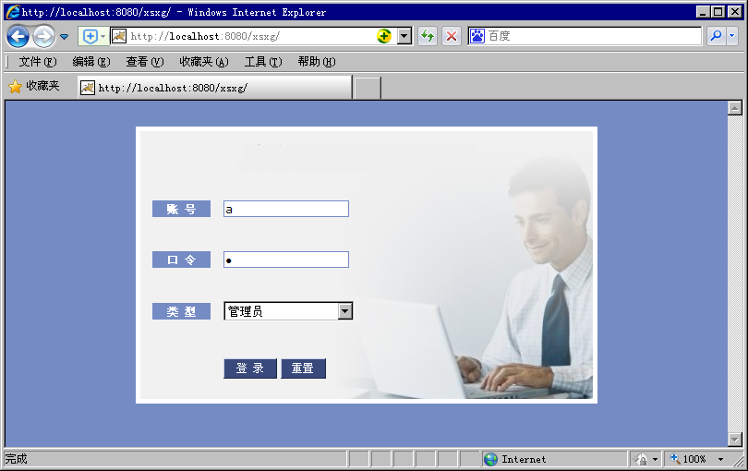
图5-4登录页面
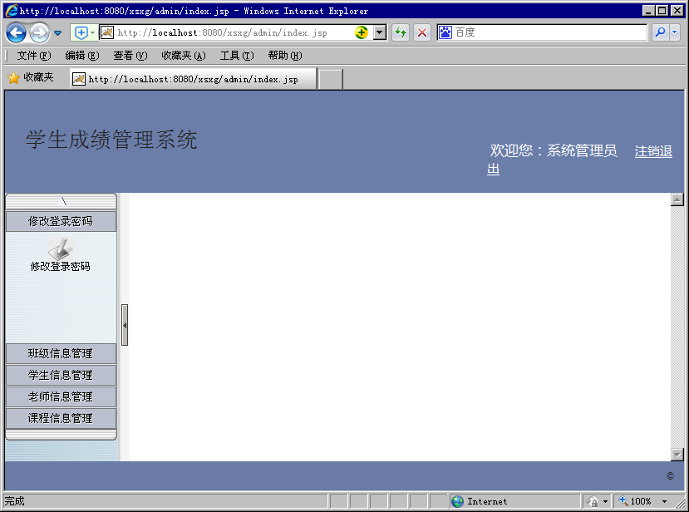
图5-5管理员主界面

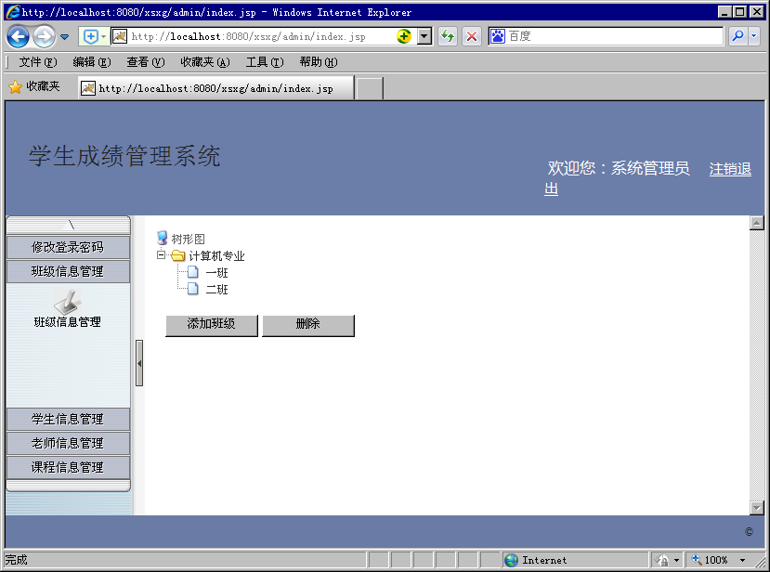
图5-7 班级管理界面
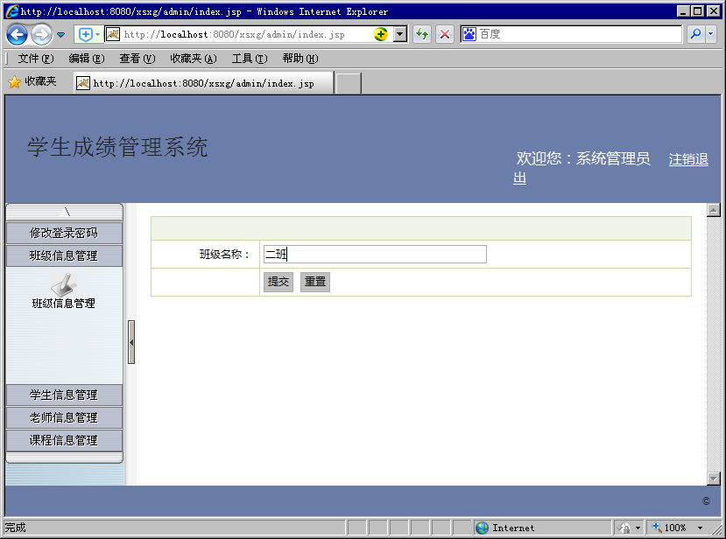
图5-8 添加班级管理界面

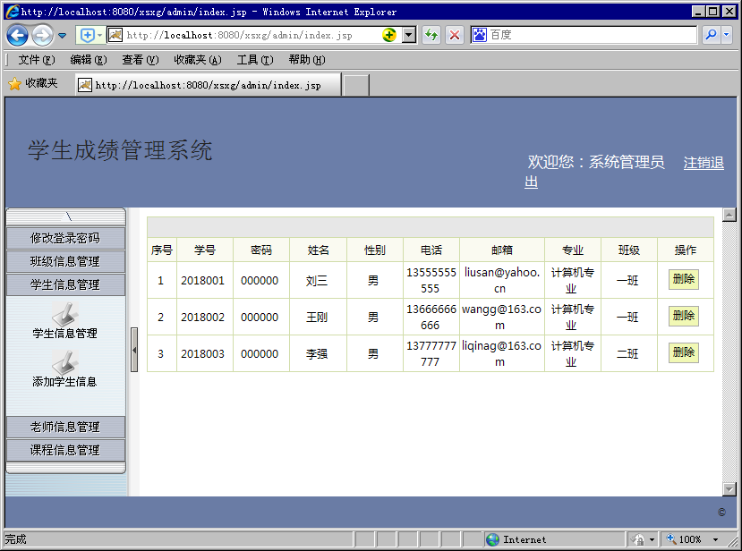
图5-9学生信息管理界面
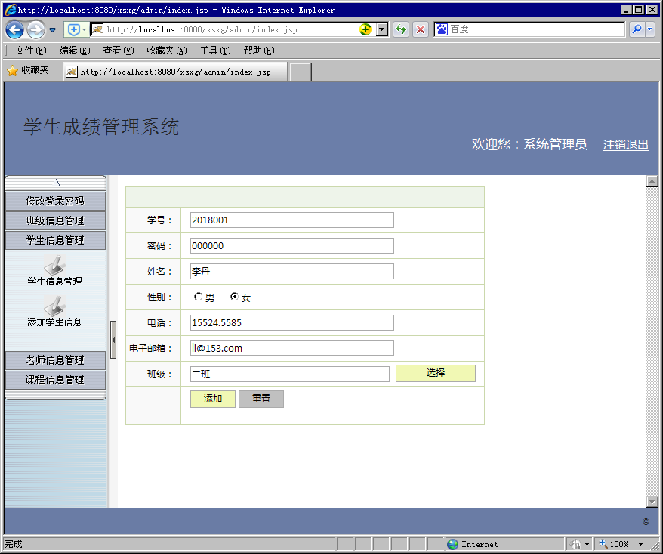
图5-10 添加学生信息页面
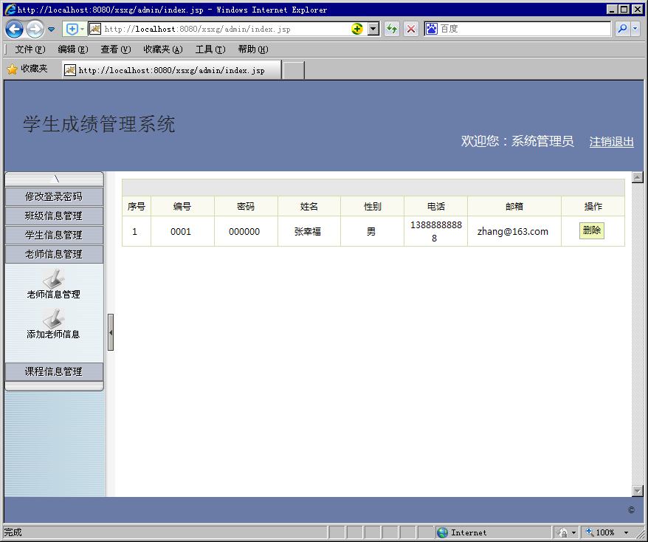
图5-11 教师信息管理界面
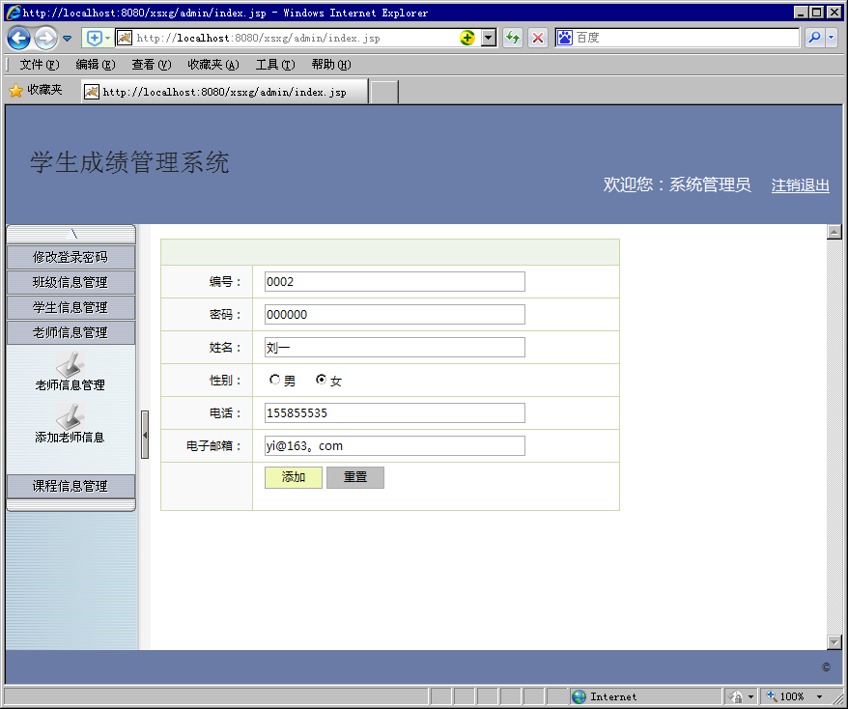
图5-12 添加教师信息界面
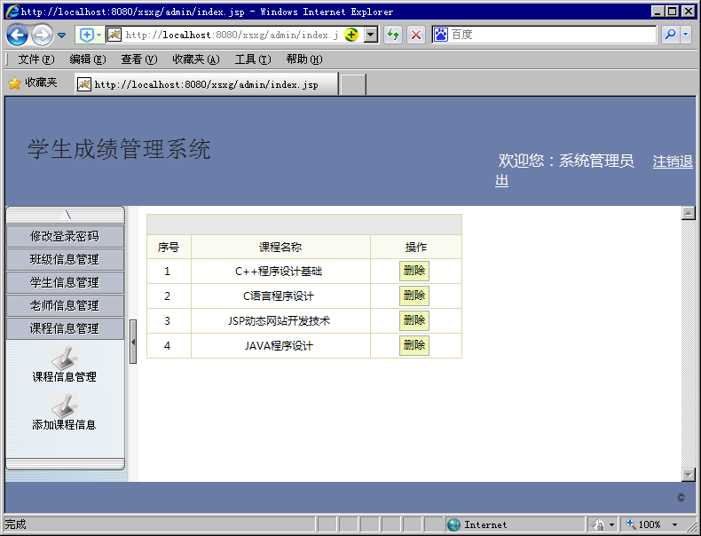
图5-13课程信息管理界面
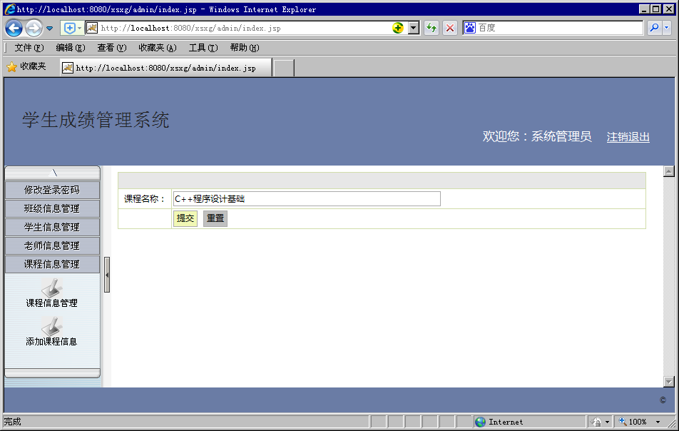
图5-14添加课程信息管理界面

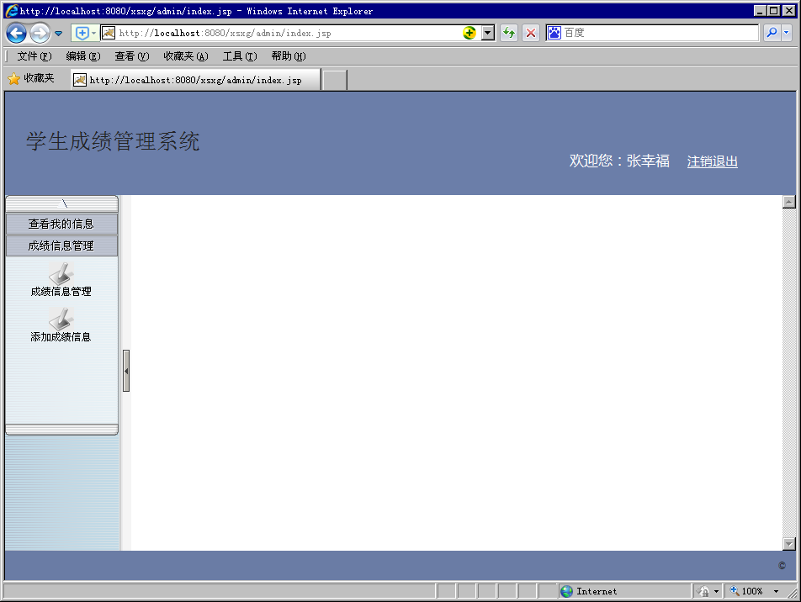
图5-15教师子系统主界面
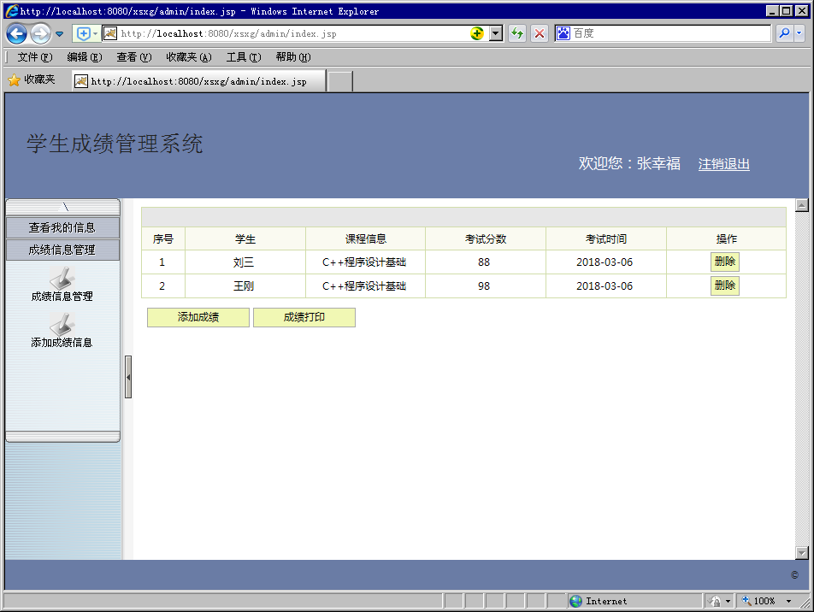
图5-16成绩管理页面
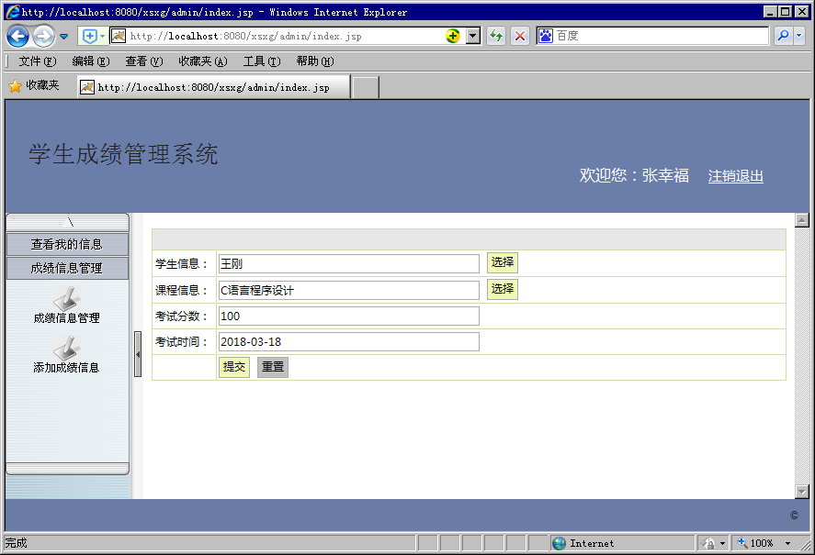
图5-17添加成绩信息界面
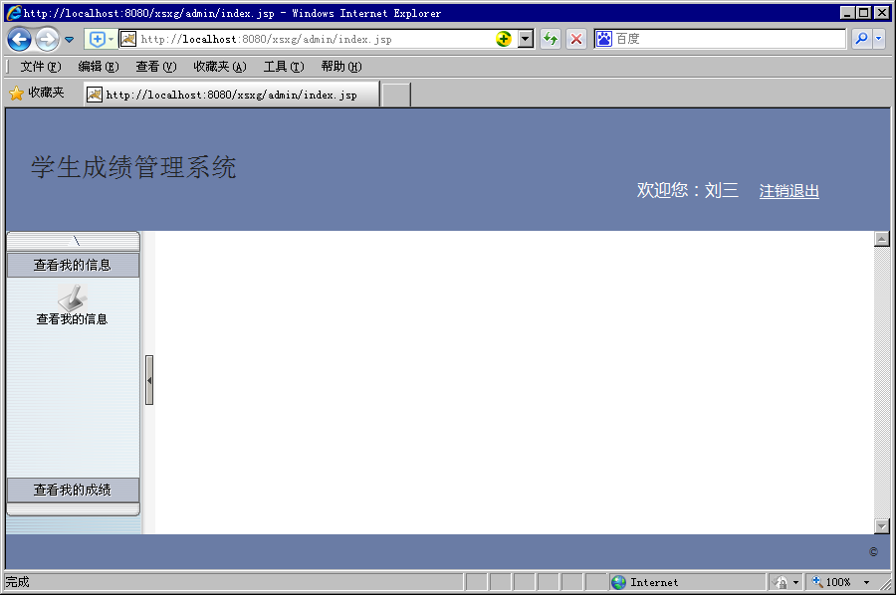
图5-18学生子系统主界面
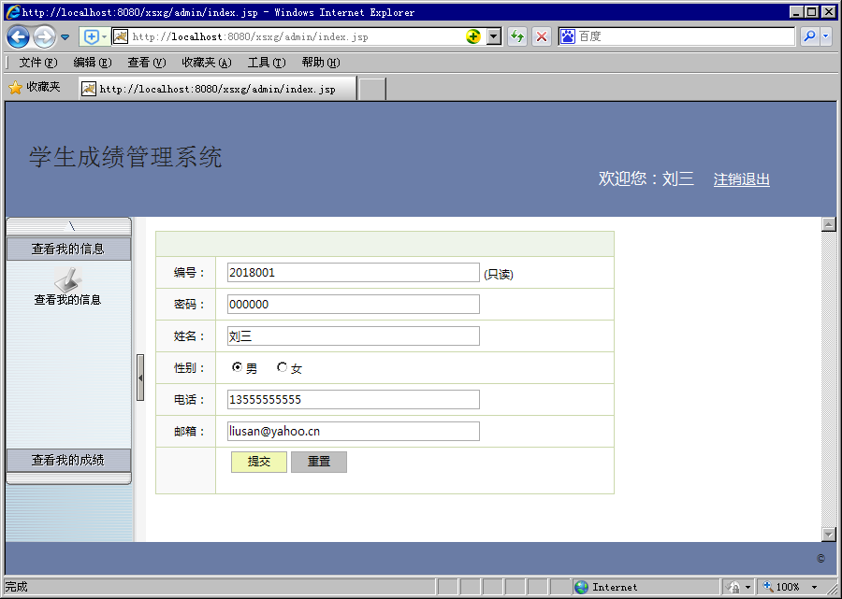
图5-19修改个人信息页面
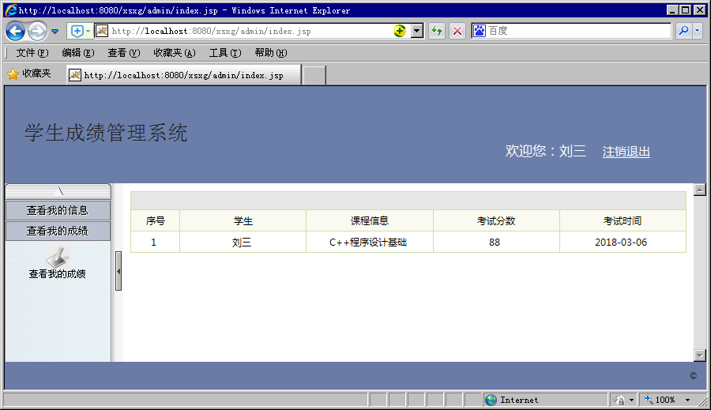
图5-20 查看我的成绩页面

